
15160066666

xtg@wps.com
www.topppt.com
个人简历
向天歌

向天歌

求职意向：软件开发工程师

RESUME
2010.03-2010.07

自我评价

自古文人一箩筐，吟起诗来响当当。我是小小求职人一枚：性格有些迷糊，做事却清清楚楚，也不恃才傲物。一路走来不算辛苦，庆幸自己没有误入歧途。喜欢文字，喜欢打赌，却又从不服输。简历不是我的全部，愿能有个机会与您当面打个招呼。
2011.07 - 2011.08

向天歌

软件开发工程师
工作经历
年龄：24
厦门畅想科技有限公司
协助开发一款3D欧美风格的MMORPG在项目中负责as前端的开发，解决了动画显示方面的技术问题。
开发实习生
2010.03 - 2010.07
数据库维护实习生
现居：福建厦门
电话：15160066666
学历：本科
邮箱：xtg@wps.com
Oracle

MySQL
Python

JAVA
Android
语言表达
组织协调
沟通合作
创新能力
抗压能力
专业技能
个人素质
软件工程本科
向天歌大学

从事系统设计，编码，测试与实施工作。
编写项目详细设计，测试报告，bug说明等文档资料。完成系统各层次的公用接口设计与实现，比如数据层针对数据库操作的接口，extjs 数据程序等 。

2009.10 - 2011.03

北京维度动力信息技术有限公司

教育背景

2009.09 - 2013.06

主修课程：离散数学、数字逻辑电路设计、计算机组成原理、C++ 语言程序设计、汇编语言程序设计、数据结构、操作系统、数据库系统原理、编译技术、软件体系结构、软件工程等




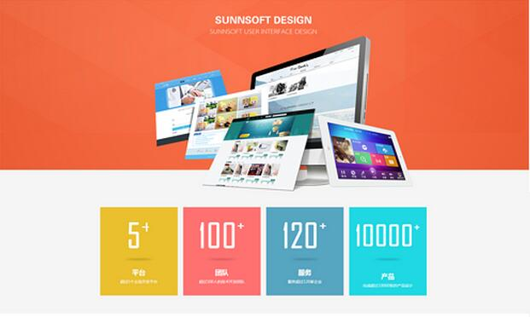
- 项目名称：小型OA系统
- 项目时间：2008.05-2008.10
- 项目描述： 本人主要完成了用户登录的权限的控制,独立开发了管理员管理模块和权限管理模块，包括设计，编码，模块单元测试，实现了对权限管理子模块的增，删，查，改；完成了权限模块的设计参与了系统的部分设计。
- 项目名称：网上购物系统
- 项目描述：用户进入系，可以进行产品的浏览与查询。用户想要购物必须进行登录，如果用户没有注册，提醒用户注册，注册成功后进行系统可进行购物，用户可将选择的产品放入购物车中，提交定单或者清空购物车等操作。
- 项目名称：青银高速公路应急救援课题
- 项目时间：2009.04-2009.10
- 项目描述：本人主要参与了GIS地理信息子系统,和路政管理这2个模块,主要实现了google的地图原理，采用mapinfo插件实现 ，路政管理 包括人员管理,路政案件管理,路政审批管理, 以及案件时候总结报告 。
- 项目描述：本人参与了考核日均存款，员工消费，卡效益分析等模块的详细设计，编码，编写操作手册，说明书,编写考核机制，录入员工信息并上传到云端备份，通过云服务达到随时随地实行考核等工作。
- 项目时间：2008.05-2008.10
- 项目时间：2009.04-2009.10
- 项目名称：牡丹银行卡分行考核系统
项目展示

s
年龄：24
现居：福建厦门
电话：15160066666
学历：本科
邮箱：xtg@wps.com
您好!
我是向天歌大学(2007届)计算机系软件工程的毕业生，我叫向天歌。在2013年6月即将走出校园、迈向社会，我以满腔的热情和百倍的信心诚挚地向您推荐自己，希望能够加入贵公司的行列，为实现人生自我，学以致用,更为贵公司事业更上一层楼奉上一分绵薄之力。
当今是一个机遇与挑战并存，互联网的高速发展，让我明白只有不断地完善自我，才能成为激烈竞争中的弄潮儿，而几年的大学生活正提供了这一契机，让我受益菲浅，在良好的环境中进行学习与磨练，塑造一个全新的自我。最重要的是培养了我吃苦耐劳的精神，脚踏实地的作风，较强的社会工作能力。几年的学习中，我广泛深入学习asp.net、vb.net 、SQL server2000、网页制作、Web程序设计、Java语言程序设计、软件工程、电子商务、VB、XML应用、计算机专业英语、计算机网络等专业课程，我时刻保持危机感，曾加入360全球病毒扫描计划，细心净化网络仔细排查病毒。并选修电子商务，市场营销，网站制作实用技术等课程。在校期间积极参加学校社团的各种活动，计算机技能大赛和在校外实践中学到了不少课本之外的东西，使自己有了一定的工作经验，故我相信我能够在最快的时间适应快节奏的现代工作和生活,能够从事有创造性和挑战性的工作。
良禽择木而栖，倘蒙录用，当尽职尽责，不负所望。如果能与您携手同行,我将深感荣幸 ,再次感谢您在百忙中给予我的关注.最后,谨祝贵公司事业蒸蒸日上,前程似锦 !
自荐人：向天歌
日期：2011.05.12
自此
敬礼


好简历，就是多一点用心

通讯类可编辑图标

兴趣类可编辑图标

扁平化可编辑图标

